【 楽しい英文読解教室 】 Let’s enjoy reading an English News!
 | By Ryo Nishi / Yomiuri Shimbun Sportswriter  15:39 JST, December 2, 2022

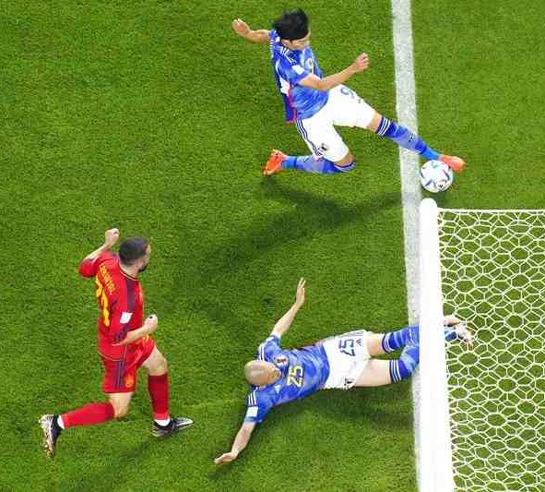
Japan pulls off 2nd World Cup shocker, advances with win over Spain
Kaoru Mitoma stops the ball from going out of play ahead of Japan’s second goal in World Cup Group E action against Spain at the Khalifa International Stadium in Doha on Thursday.
ahead of -- ～に導く
Khalifa International Stadium ハリファ国際競技場
pull off やり遂げる shocker 衝撃・快挙advance 前進する
日本，スペインに①（ ）し前進，ワールドカップで②（ ）目の衝撃（快挙）をやり遂げる
DOHA — Japan’s Samurai Blue pulled off its second shock of the Qatar World Cup / over a European power, / rallying with two goals in the second half to stun Spain 2-1 on Thursday night in Doha / and advance to the knockout round / as the unlikely top team in Group E.
pull off やり遂げる rally 逆転する stun 打倒する knockout round ③（ ）トーナメント unlikely まさかの
ドーハ ―― サムライ・ブルーはカタール・ワールド・カップで２度目の快挙を成し遂げた／④（ ）勢に対して／⑤（ ）の夜ドーハにて２対１でスペインを圧倒する⑥（ ）半の２ゴールで逆転し／③（ ）トーナメントに進出した／まさかのグループＥ首位で。
“We bounced back after [the loss] to Costa Rica and came together as a unit,” Japan head coach Hajime Moriyasu said. “We stayed tough and fought to the end, and that gave us a better chance for victory. Even when the opponent had control of the ball, we showed we could transition from a good defense to a good attack.”
bounce back 立ち直る come together 団結する unit ひとつ stay tough 粘り強く戦うopponent相手・ 敵
transition 切り替える
「我々はコスタリカ戦の後立ち直り，⑦（ ）」と日本の森保一監督は語った。「我々は⑧（ ）戦い，そのことが我々を⑨（ ）。相手チームがボールを⑩（ ）間でさえ，我々は⑪（ ）に切り替えることができた。
Second-half substitute Ritsu Doan scored his second goal of the tournament in the 48th minute / and Ao Tanaka netted the winner three minutes later — following Kaoru Mitoma’s effort to controversially keep the ball from going over the end line / — as Japan reached the round of 16 for the second straight World Cup and fourth overall.
substitute 交代要員 net ネットを揺らす winner 決勝点 controversially 論争を巻き起こしている
straight 連続 overall 通算
交代して入った堂安律が後半48分トーナメント⑫（ ）のゴールを決め／⑬（ ）に田中碧が⑭（ ）― エンドラインを割ったのではないかと論争を巻き起こしている三苫薫の必死の折り返しの後／－ 日本は⑮（ ），通算⑯（ ）のベスト16に駒を進めた。
The victory, combined with its 2-1 upset win over Germany in its opening match, gave Japan six points to finish first in Group E and set up a clash with Group F runner-up Croatia — the losing finalist in 2018 — on Monday in a bid to make the quarterfinals for the first time ever.
combine with - ～と合わせて upset 逆転 a clash 激突 runner-up ２位 in a bid to - ～しようとして
一戦目のドイツに対する２対１での逆転勝利と合わせ，この勝利は日本に勝ち点６をもたらし，グループEを１位で⑰（ ），グループF２位のクロアチアー2018年の準優勝国ーと月曜日にわが国初の⑱（ ）を目指して激突することになった。
Spain also advanced as the second-place team ahead of Germany on goal differential after both finished with four points. Germany was eliminated despite defeating Costa Rica 4-2 in the other Group E match.
ahead of -- ～を上回る goal differential 得失点差 eliminate 脱落する despite にもかかわらず
ドイツとともに勝ち点４を獲得し，得失点差でドイツを上回った２位のスペインも⑲（
）。もう一つの試合でコスタリカを４対２で破ったにも拘わらずドイツは敗退した。
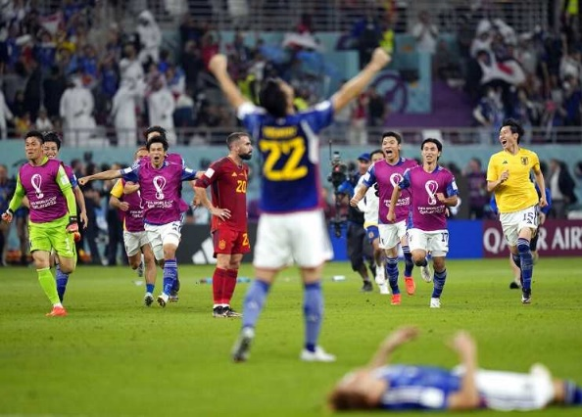
自力で訳してネ！ ⇒ When the final whistle blew at Khalifa International Stadium, Japan captain Maya Yoshida raised both arms in triumph as the bench players rushed onto the field to celebrate yet another stunning victory. In a span of little over a week, the Samurai Blue had shocked the soccer world by defeating two of its perennial powers that have both previously won the World Cup.
Maya Yoshida
raise 上げる・突き上げる in triumph 勝利して stunning 驚異の defeat 破る perennial 長年 previously 以前に
”It was a tough match, but we never stopped believing in ourselves,” Moriyasu said.
「タフな試合だったが，我々は自分たちを⑳（ ）」と森保は語った。

